|  |
| --- |
| **СОВЕТ ДЕПУТАТОВ МИХАЙЛОВСКОГО СЕЛЬСКОГО ПОСЕЛЕНИЯДОРОГОБУЖСКОГО РАЙОНА СМОЛЕНСКОЙ ОБЛАСТИ**  **Р Е Ш Е Н И Е**    05 декабря 2022 года № 44 |

|  |
| --- |
| Об утверждении границы территории осуществления территориального общественного самоуправления «Дружок» |

Рассмотрев предложение инициативной группы граждан по созданию ТОС «Дружок» об утверждении границы территории, на которой предполагается осуществлять территориальное общественное самоуправление, в соответствии с Федеральным законом от 06.10.2003 № 131-ФЗ «Об общих принципах организации местного самоуправления в Российской Федерации», решением Совета депутатов Михайловского сельского поселения Дорогобужского района Смоленской области от 05.12.2022 года № 43 «Об утверждении Положения о порядке организации и осуществления территориального общественного самоуправления в муниципальном образовании Михайловское сельское поселение Дорогобужского района Смоленской области», руководствуясь статьей 19 Устава Михайловского сельского поселения Дорогобужского района Смоленской области Совет депутатов Михайловского сельского поселения Дорогобужского района Смоленской области

**Р Е Ш И Л:**

1. Утвердить границы территории осуществления территориального общественного самоуправления «Дружок» согласно описанию границ территории (Приложение 1) и схеме границ территории (Приложение 2).

2. Настоящее решение вступает в силу со дня его официального опубликования в печатном средстве «Информационный вестник Михайловского сельского поселения».

Глава муниципального образования

Михайловское сельское поселение

Дорогобужского района

Смоленской области **А.В. Кулешов**

|  |  |
| --- | --- |
|  | Приложение № 1  к решению Совета депутатов  Михайловского сельского поселения Дорогобужского района Смоленской области  от «05» декабря 2022 № 44 |

**Описание границ территории**

**территориального общественного самоуправления «Дружок»**

Территория ТОС «Дружок» включает в себя территорию д. Струково согласно генерального плана Михайловского сельского поселения

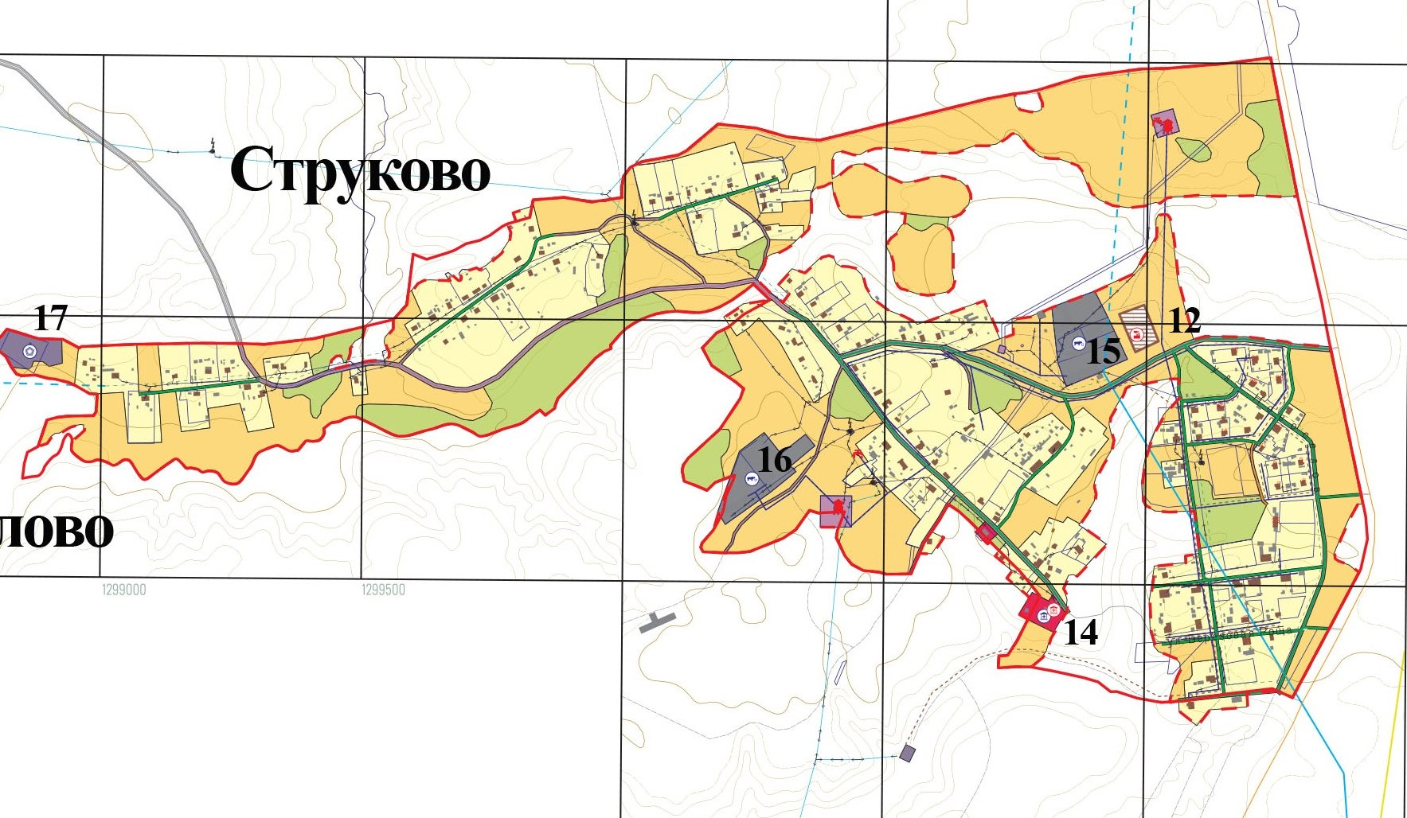

|  |  |
| --- | --- |
|  | Приложение № 2  к решению Совета депутатов  Михайловского сельского поселения Дорогобужского района Смоленской области  от «05» декабря 2022 № 44 |

**Схема границ территории**

**территориального общественного самоуправления «Дружок»**

